Материал подготовили
Воспитатели МАДОУ «ЦРР ДДС №15»
Кычкина Т.Б.
Гаврилик Т.Г.

Тема: «Использование приёмов мнемотехники в развитии речи детей».
Прекрасная речь, когда она как ручеёк,
Бежит среди камней, чиста, не тороплива,
И ты готов внимать её поток, и восклицать:
«О, как же ты красива!».
Проблема развития речи детей хорошо известна в нашем обществе. Главной задачей развития речи ребёнка является совершенствование монологической речи. Эта задача решается через различные виды речевой деятельности: пересказ литературных произведении, составление рассказов по картине, произведения русского народного творчества (загадки, потешки, песенки, колыбельные, считалки, заучивание стихотворений и др.). Все названные виды речевой деятельности актуальны при работе над развитием речи детей. И, чтобы достигнуть высоких результатов, решили использовать нетрадиционные формы работы с детьми по формированию речи детей.
К. Д. Ушинский писал:
«Учите ребёнка каким-нибудь неизвестным ему пяти словам – он будет долго и напрасно мучиться, но свяжите двадцать таких слов с картинками, и он усвоит на лету».
Взяв в основу мнение великих педагогов, увидев эффективность наглядного материала, используем в работе по обучению и развитию речи приёмы мнемотехники.
Мнемотехника – в переводе с греческого – «искусство запоминания». Это система методов и приёмов, обеспечивающих успешное запоминание, сохранение и воспроизведение информации, знаний об окружающем мире, эффективное запоминание, и, конечно, развитие речи.
Содержание мнемотаблицы – это графическое или частично графическое изображение персонажей сказки, потешек, стихотворений, явлений природы, некоторых
действий и др. путём выделения главных смысловых звеньев сюжета. Главное – нужно передать условно – наглядную схему, изобразить так, чтобы нарисованное или увиденное было понятно детям. Они служат своеобразным зрительным планом, дидактическим материалом в нашей работе по развитию речи детей. И используем их для: обогащения словарного запаса, при заучивании стихов, колыбельных, потешек и др. При отгадывании и загадывании загадок, при пересказах художественной литературы, составлению рассказов и т. д.
Бесспорно, базой для развития речи становится дошкольное учреждение. Именно в детском саду создаётся специальная среда, способствующая максимально полному раскрытию речевых возможностей воспитанников. В наше время проблема развития речи становится особенно значимой. Главной и отличительной чертой современного общества является подмена живого человеческого общения зависимостью от компьютера. Недостаток общения родителей со своими детьми, игнорирование речевых трудностей лишь увеличивает число дошкольников с недостатками речи.

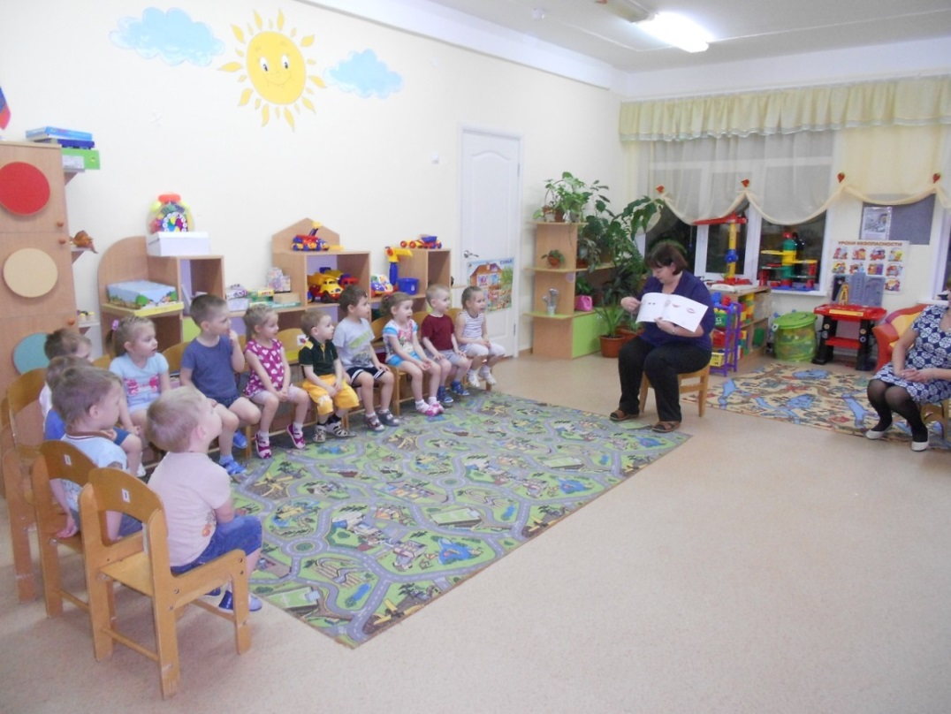

Для повышения уровня речевой активности детей в нашей группе было принято решение разработать проект по организации сотрудничества ДОУ и семьи в вопросах развития речи детей. Поставили задачу родителям, что развитие речи детей не должно идти стихийно. Родители могут вести параллельный образовательный процесс дома в соответствии с возрастными задачами речевого развития. Ведь семья, по-прежнему, остаётся жизненно необходимой средой для сохранения и передачи ребёнку социальных ценностей. Поэтому считаем, что актуальность данного проекта заключается в том, что в развивающую работу по развитию речи детей были вовлечены родители воспитанников.
Чем раньше учить детей рассказывать, пересказывать, используя метод мнемотехники, тем лучше подготовим их к школе, так как связная речь является важным показателем умственных способностей ребёнка и готовности его к школьному обучению.

Мастер-класс по изготовлению мнемотаблиц.
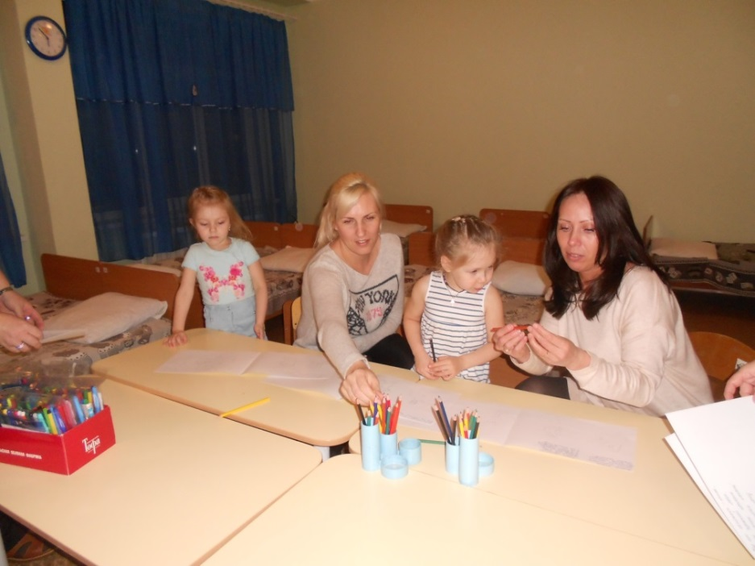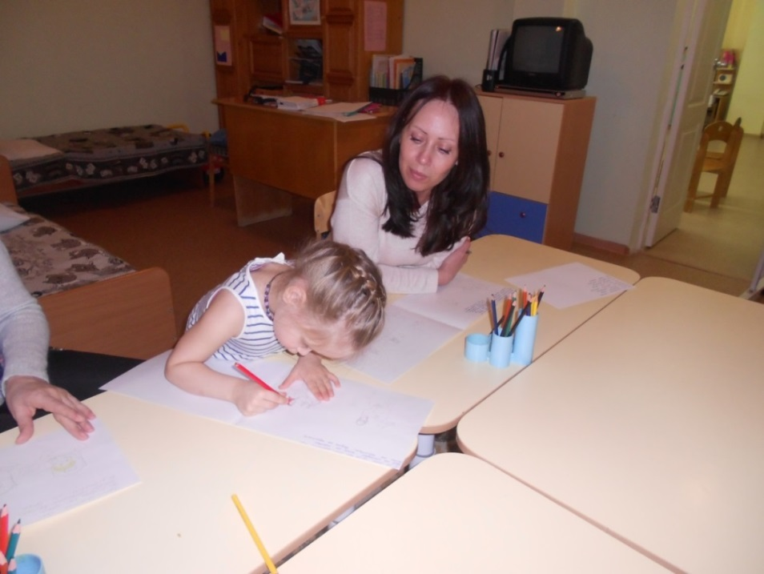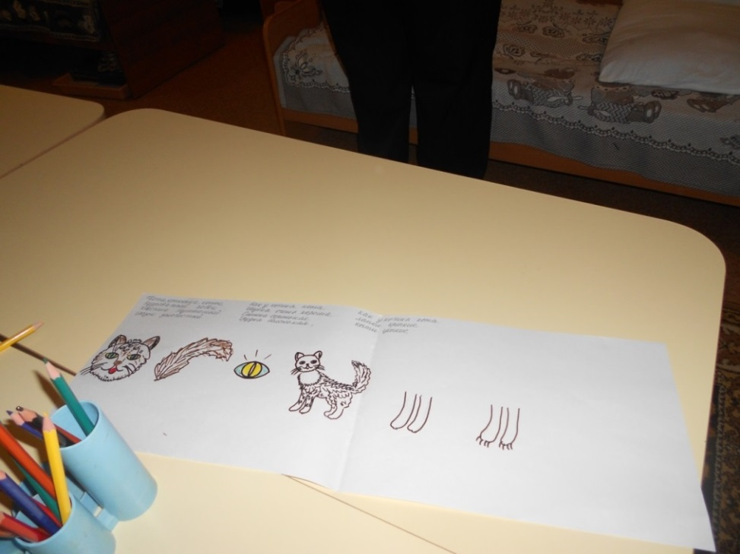

Из – за леса, из – за гор едет дедушка Егор.
Сам на лошадке, жена на коровке,
Дети на телятках, внуки на козлятках.

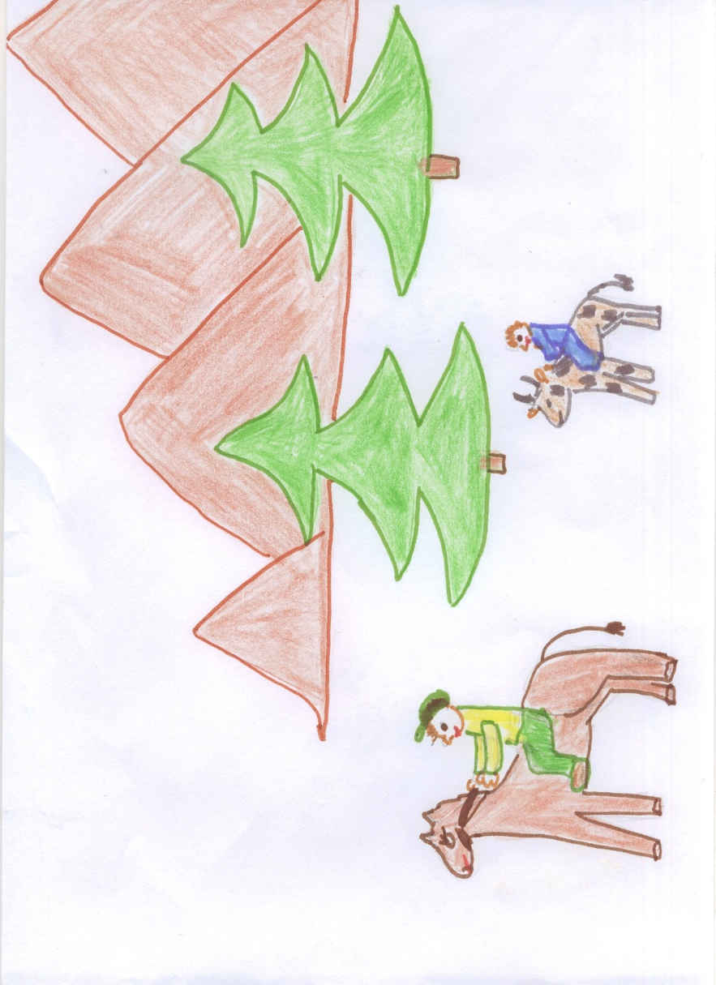

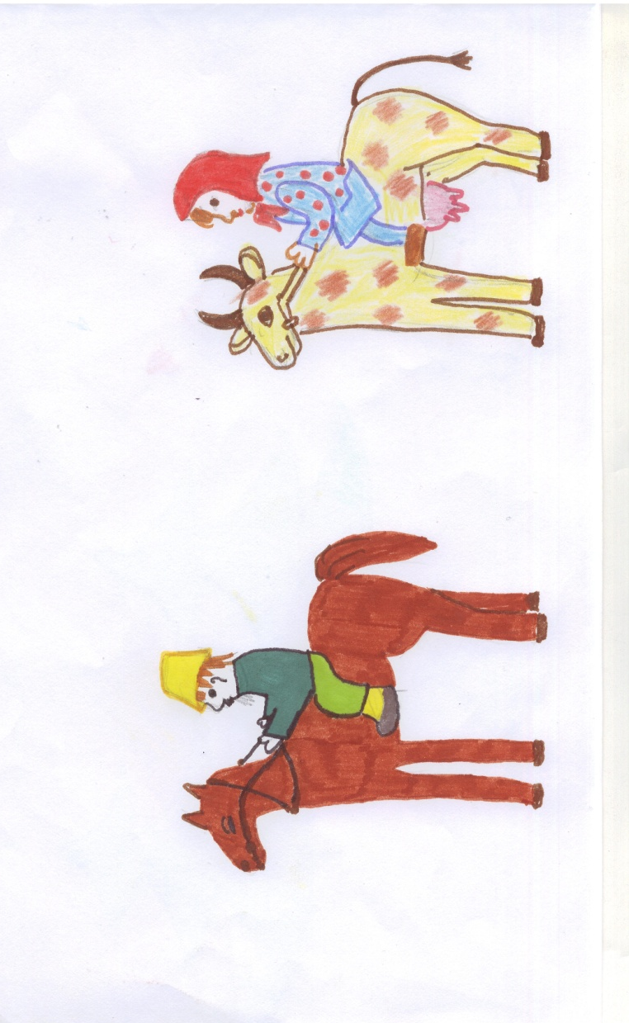

Пошёл котик на торжок.
Купил котик пирожок.
Пошёл котик на улочку,
Купил котик булочку.
Самому ли съесть
Или деткам снесть.

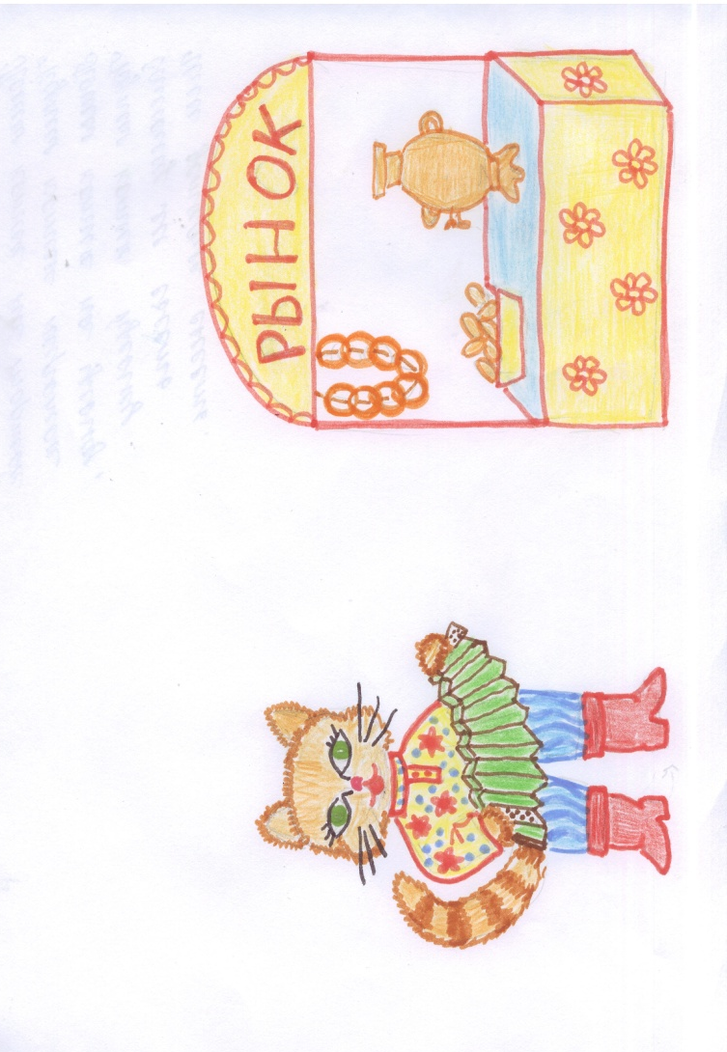

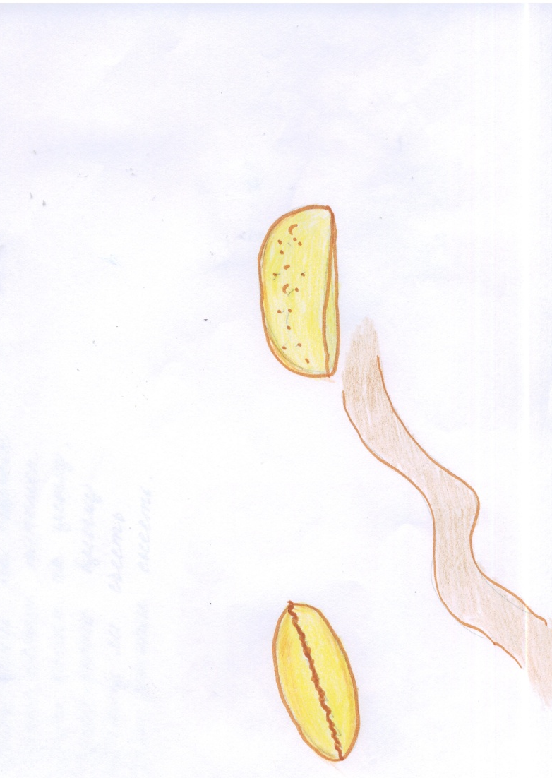

Уж ты котенька – коток,
Котик серенький лобок,
Приди котик ночевать,
Наших деточек качать!
Уж как я тебе коту
За работу заплачу
Дам кувшин молока
Да кусочек пирога.

